МОУ Грузинская основная общеобразовательная школа
Торжокский район Тверская область

Элементы туризма и ориентирования на уроках
физической культуры

Учитель физической культуры:
Андрейцева
Любовь Евгеньевна

Грузины 2014 год
Тема урока: Элементы туризма и ориентирования на уроках физической культуры в 7 классе.

Задачи урока:
- Закрепление техники прохождения контрольно – туристического маршрута.
- Обучение технике ориентирования на местности.
- Ознакомление учеников с организацией туристических походов.
- Развитие общей выносливости, силы мышц рук и плечевого пояса.

Оборудование и инвентарь: компас туристический (по количеству учеников), верёвка туристическая диаметр 14 мм, верёвочная лестница, канат, палатка туристическая, верёвка бельевая 30 м, маркеры (полоски красной материи длиной 10 см), колья деревянные 15 штук высотой 25 см, рейка вертикальная 12 штук и горизонтальная 6 штук, автомобильные покрышки 8 штук, карандаш простой (по количеству учеников), планшет, ластик, белый лист бумаги (по количеству учеников).

Место проведения: школьный парк

Подготовительная часть: Построение, осмотр внешнего вида, сообщение задач урока.

Основная часть: 1. Ориентирование на местности.

а) Ученики берут карандаш, листок белой бумаги, планшет и компас. Подходят к обусловленному месту выстраиваются в шеренгу по одному, и определяют стороны горизонта, затем располагают на листе бумаги показатели север, юг, запад и восток. Учитель подходит к каждому и проверяет правильность выполнения задания.
б) На лист бумаги, каждый ученик записывает названия 4 предметов, которые называет учитель (для всех одинаковые). Ученики по одному подходят к отметкам, для определения азимута на предмет. Определив азимут, подходят к учителю для проверки выполненного задания.
в) Проверив задание у последнего ученика, учитель рассказывает про то, как можно ориентироваться на местности не имея компаса.
Ориентирование на местности
С ориентироваться на местности можно не только с помощью компаса. Определить направление сторон горизонта можно и по небесным светилам.
По Солнцу
Около 7 часов солнце бывает на востоке, в 13 часов на юге, в 19 часов на западе. При наличии часов стороны горизонта можно определить по солнцу и часам в любое время дня: установив часы горизонтально, поворачивают их так, чтобы часовая стрелка была направлена на солнце.
Угол на циферблате между направлением часовой стрелки и направлением на цифру 1 делят пополам. Линия, делящая этот угол пополам, будет показывать на юг. Встаньте спиной к югу, перед вами будет север, справа — восток, а слева — запад.

По Полярной звезде
Эта звезда всегда находится на севере и расположена в созвездии Малой Медведицы. По Полярной звезде не только определяют стороны горизонта: она является хорошим маяком при выдерживании направления движения ночью.
По местным предметам
В современных лесных хозяйствах просеки прорубают в направлении север—юг, восток—запад. Кварталы, образуемые просеками, нумеруют с запада на восток, идя от севера к югу. Номера кварталов отмечают на квартальных столбах, поставленных на всех пересечениях просек. Легко понять, что ребро между соседними гранями с наименьшими цифрами указывает направление на север (рис. 1). Кора большинства деревьев грубее на северной стороне, эластичнее, тоньше (у березы — светлее) на южной. У сосны вторичная (бурая, потрескавшаяся) кора на северной стороне поднимается выше по стволу. На дожде она темнеет.
С северной стороны деревья, камни, деревянные, черепичные, шиферные крыши раньше и обильнее покрываются лишайниками, грибками.
На деревьях хвойных пород смола более обильно накапливается с южной стороны.
Муравейники располагаются с южной стороны деревьев, пней, кустов, кроме того, южный скат муравейника пологий, а северный — крутой.
Весной травяной покров более развит на северных окраинах полян, подогреваемых солнечными лучами, в жаркий период лета — затемненных на южных.
Ягоды и фрукты раньше приобретают окраску зрелости (краснеют, желтеют) с южной стороны.
Летом почва около больших камней, строений, деревьев и кустов более сухая с южной стороны, что можно определить на ощупь.
Крона отдельно стоящего дерева с южной стороны более густая и пышная.

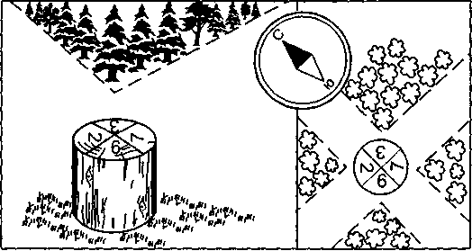
Рис. 1. Определение сторон горизонта по квартальному столбу

Снег на склонах холмов, стогах сена, на крышах быстрее тает на южной стороне. В оврагах, лощинах, ямах снег быстрее тает с северной стороны, потому что на южные края углублений не попадают прямые лучи солнца, падающие с юга. В марте — апреле вокруг стволов отдельно стоящих деревьев, пней и столбов в снегу образуются лунки, вытянутые в южном направлении.
Алтари и часовни православных церквей обращены на восток, а колокольни — на запад.
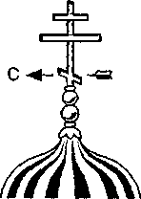
Опущенный край нижней перекладины креста на куполе церкви обращен к югу, приподнятый — к северу (рис. 2).

Ю
Рис. 2. Определение сторон
горизонта по перекладине
креста на куполе церкви
2. Прохождение этапов контрольно – туристического маршрута (К.Т.М.).

Учитель знакомит ребят с порядком прохождения К.Т.М.,напоминает о соблюдении правил безопасности при выполнении заданий на этапах.
Этапы К.Т.М.
- Паутина горизонтальная;
- Узкий лаз;
- «Кочки»;
- Верёвочная лестница;
- Параллельные верёвки;
- «Бабочка»;
- «Маятник»;
- Спасение утопающего;
- Установка палатки;
- Разжечь костёр.

Паутина горизонтальная. В землю вбиваются деревянные колья на расстоянии 1 метра друг от друга, между ними натягивается бельевая верёвка или бытовая резинка. От линии старта, по обозначенному коридору, ученики друг за другом, проходят данный этап до линии финиша. Кто задевает веревку, выполняет задание заново.
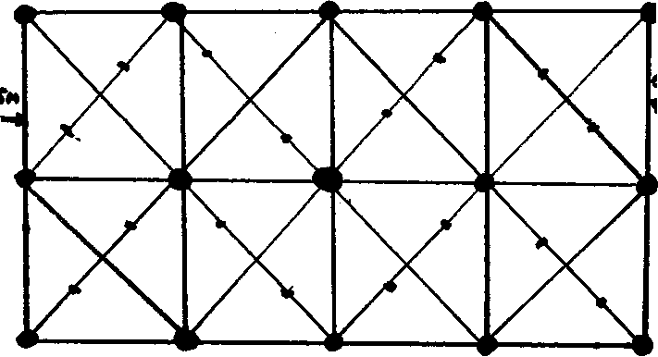

Узкий лаз. Из двух колышков, забитых в землю, и планки делаются воротца. Расстояние между колышками до 1 метра. Высота от земли до планки до 50 сантиметров. Несколько воротец составляют коридор, который может быть прямым или с поворотами. Длина коридора 4 – 6 метров. Участники проползают в нём поочерёдно. Тот, кто сбил планку, возвращается обратно и выполняет задание заново.



«Кочки». В качестве кочек используются автопокрышки. Они располагаются в шахматном порядке, на расстояние 1,5 м. друг от друга. Ученики, с линии старта, опираясь на деревянный шест, преодолевают расстояние до первой покрышки, не касаясь ногами земли. Затем таким же способом проходят все остальные покрышки. Кто ошибся, предоставляется вторая попытка.
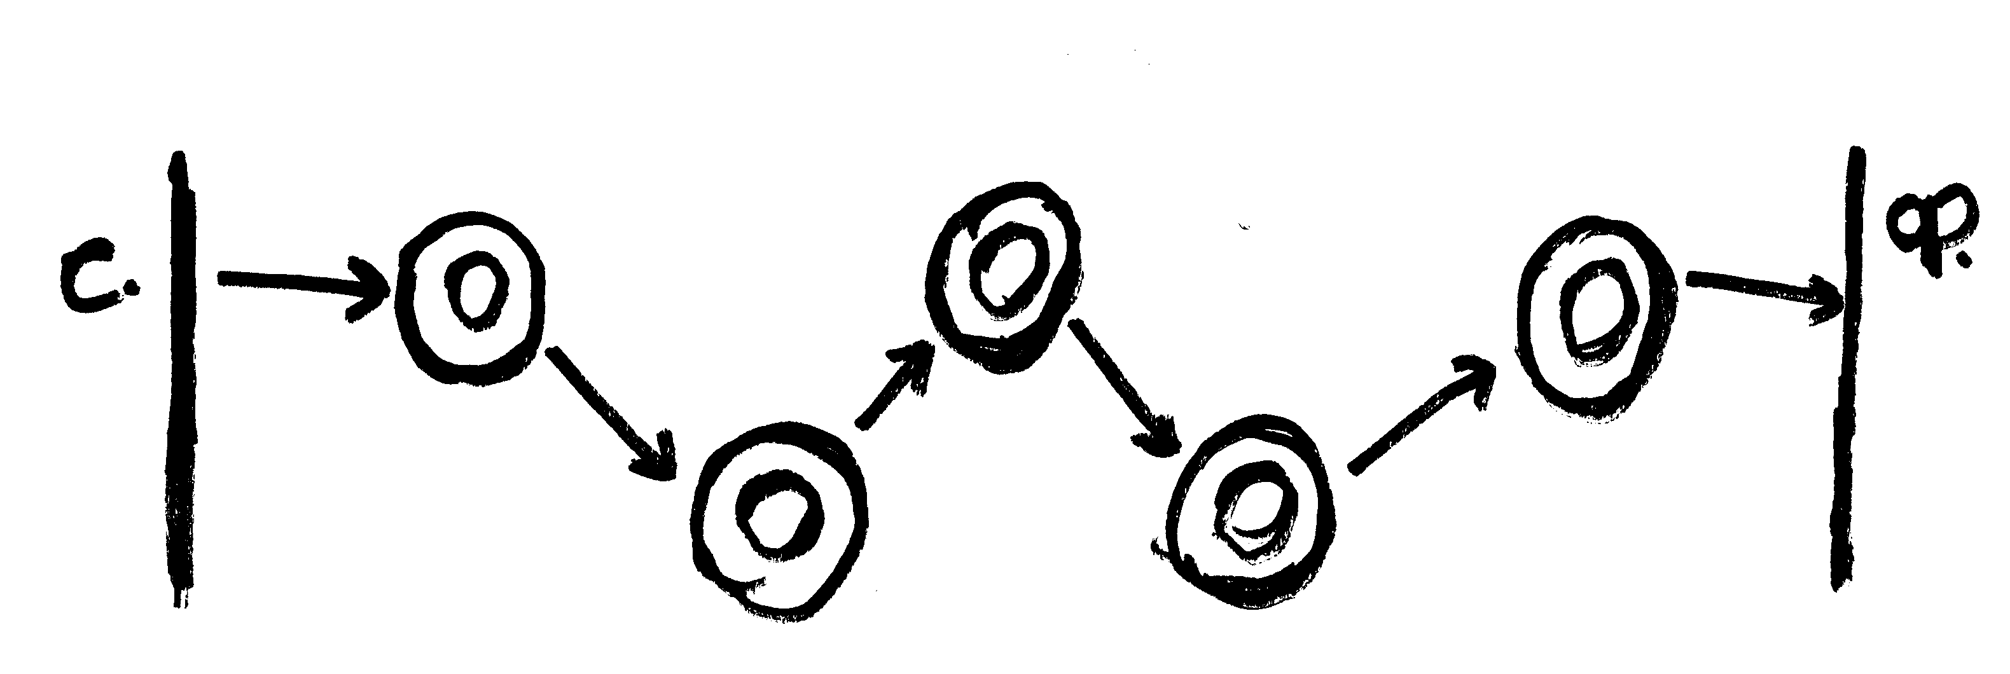

Верёвочная лестница. На высоте 2 метров от земли, между деревьями, натягивается верёвочная лестница или лестница с деревянными планками на верёвочной основе. Участники по одному проходят на руках, не касаясь ногами земли, все планки лестницы до указанного судьёй места. Если ученик сорвался, ему необходимо выполнить задание заново.
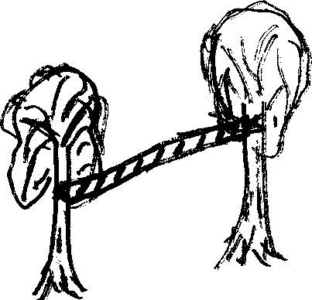

Параллельные верёвки. Нижняя верёвка натягивается на высоте 0,7 – 1 метр, верхняя – на высоте груди среднего по росту участника, между деревьями. На нижней верёвке сделаны метки из красного материала, обозначив начало и конец этапа. Каждый из участников преодолевает этап по очереди. Этап преодолевается без страховочной системы приставными шагами, держась руками за верхнюю верёвку. Если участник сорвался и коснулся ногой земли, но повис на руках, то он продолжает движение с этого места.
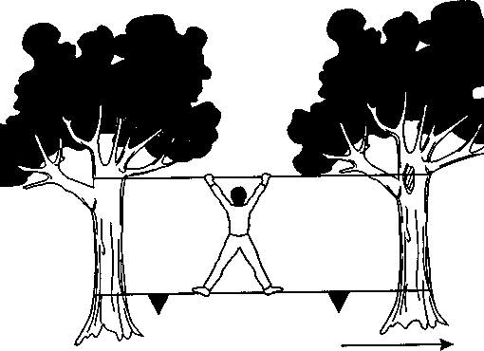

«Бабочка». Натянутые между деревьями по диагонали две верёвки, посередине связанные между собой, образуют два треугольника. Нижняя верёвка каждого треугольника натянута на высоте 1 метра, верхняя – на высоте 2,5 метров. Участник становится на нижнюю верёвку одного треугольника, и, держась руками за верхнюю верёвку, приставными шагами перемещается на другой треугольник. На прохождение этапа даётся одна попытка.
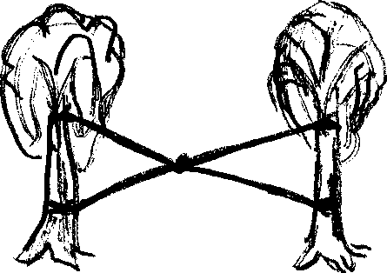

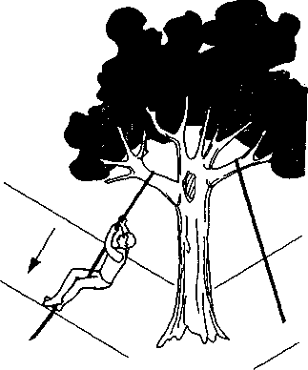
«Маятник». На высоте 5 – 6 метров от земли, к ветке дерева привязывается канат. На земле чертятся две линии на расстоянии от 2 до 3 метров одна от другой. Каждому ученику, необходимо держась за канат оттолкнуться ногами от первой линии, и пролететь это расстояние не касаясь земли за вторую линию. Даётся одна попытка.

Спасение утопающего. На расстоянии 10 метров от контрольной линии в земле вбит деревянный кол. Каждый участник по очереди кидает пластиковый обруч, стараясь набросить его на кол. Одним концом к обручу привязана верёвка диаметром не более 4 мм, второй конец верёвки участник держит в руке или может наступить ногой. Каждому участнику даётся одна попытка на бросок.

Установка палатки. Этап соревновательный. Класс разделить на две группы по шесть человек в каждой, остальные ребята выступают в роли судей. Сначала одна команда устанавливает палатку, затем – другая. Судьи учитывают время и качество установки. Штраф на этапе: провис «конька» - 10 сек; складка на скате – 15 сек; складка на стенке – 15 сек; общий перекос – 20 сек. Если возникают недочёты во время установки палатки, то учитель показывает и рассказывает ребятам, как их надо устранять. Сборка палатки в соревнования не входит. После небольшого подсчёта, судьи называют победителя на этом этапе.

Разожги костёр. На этом этапе учитель рассказывает о том, как быстрее разжечь костёр в походных условиях. Какие типы костров существуют? Как сохранить спички сухими?
Учитель:
Каждый раз, когда мы идём в поход, перед нами стоит задача разжечь костёр, и побыстрее приготовить пищу на нём. Важно правильно выбрать место для костра. Оно должно быть защищено от ветра и находиться ближе к воде на расстоянии 4 – 6 метров от деревьев. Берегите крону, нависающие над костром ветки. Лучще использовать старое кострище. Для быстрого разжигания костра обычно используют бересту, сухие еловые ветки, мелкие прутики деревьев.
Типы костров:





а б в г





д е ж з
Типы костров: а - «шалаш»; б - «колодец»; в - «таежный»; г - «нодья»;
д - «камин»; е - «полинезийский»; ж - «звездный»; з - «пирамида»

Для того чтобы сохранить спички во время похода сухими, опытные туристы их оборачивают в полиэтилен, а сверху обматывают скотчем.
3. Организация туристического похода.
Учитель:
Любой туристический поход должен быть итогом большой подготовительной работы. Заблаговременное продумывание и планирование мероприятий в походе является основой успешного, интересного и безаварийного путешествия.
Этапы подготовки к походу:
- определение задачи (цели похода);
- подбор группы участников;
- распределение обязанностей среди участников похода;
- определение района похода;
- сбор сведений о районе похода;
- разработка маршрута;
- составление календарного плана;
- составление сметы похода;
- подбор личного и группового снаряжения;
- организация питания;
- документация похода;
- сам поход;
- итоги похода.
Кратко об этапах похода мы поговорим на следующих уроках.
Заключительная часть.
Построение, подведение итогов урока (что получилось, не получилось, на каком этапе больше всех было допущено ошибок, над чем предстоит ещё поработать, что ребятам понравилось на уроке), задание на дом (сгибание и разгибание рук в упоре лёжа ежедневно мальчикам до 30 раз, девочкам до 20 раз).

